ANEXO PUBLICIDAD

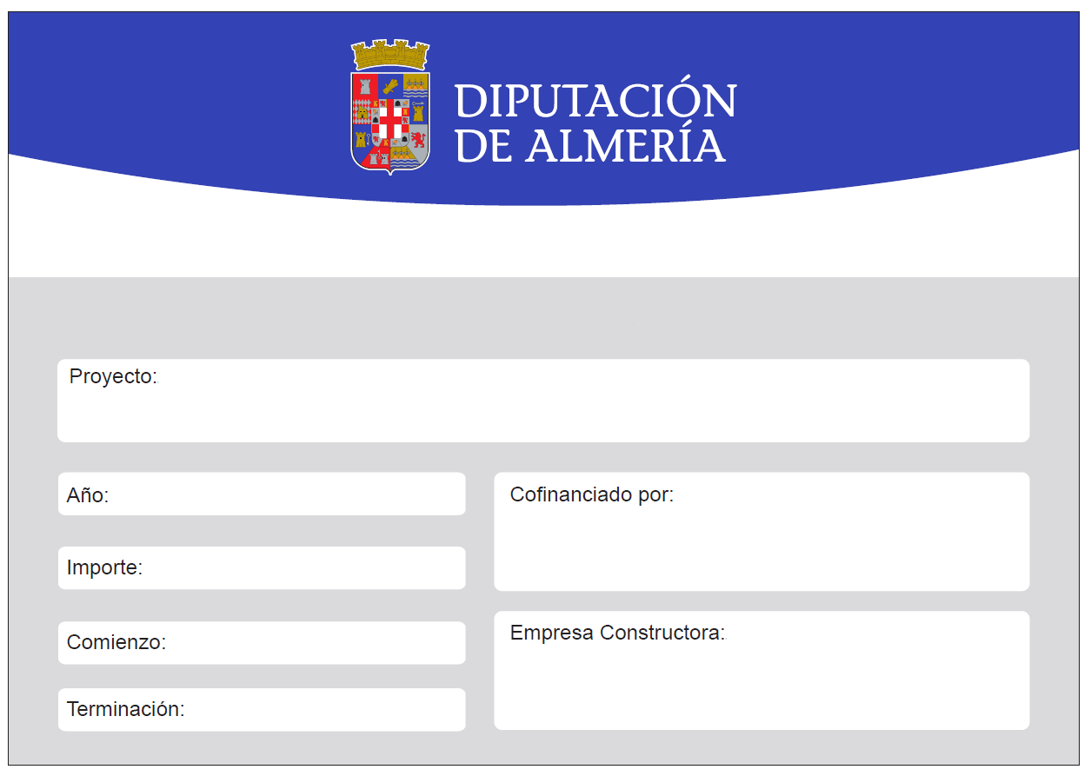
ASISTENICA ECONOMICA ELABORACIÓN DEL PLAN DE CONTROL
DE MOSQUITOS AL FIN DE MINIMIZAR EL IMPACTO DEL VIRUS DEL NILO
2025
1000 €
2025
2025
DIPUTACIÓN PROVINCIAL DE ALMERIA
TRACONSA
Tratamientos y Consulting S.L
ANEXO IV

